Nadpis: Katalógy, reklamné a ponukové listy. Akcie na podporu predaja
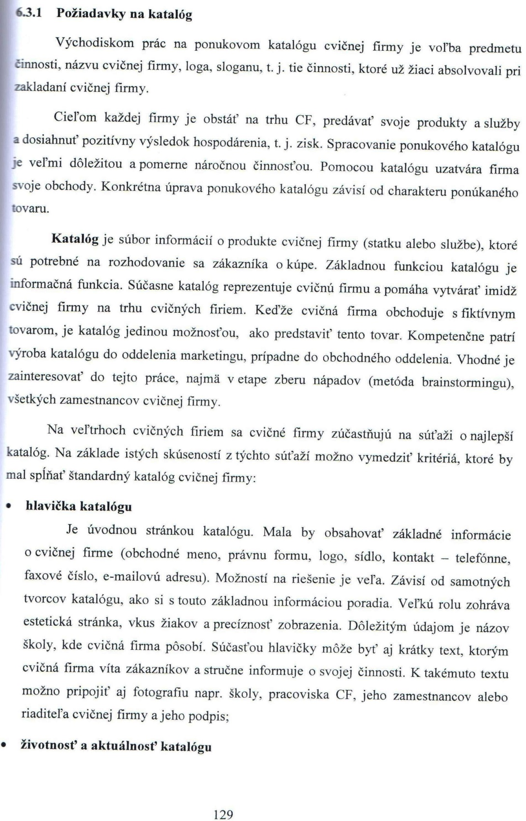
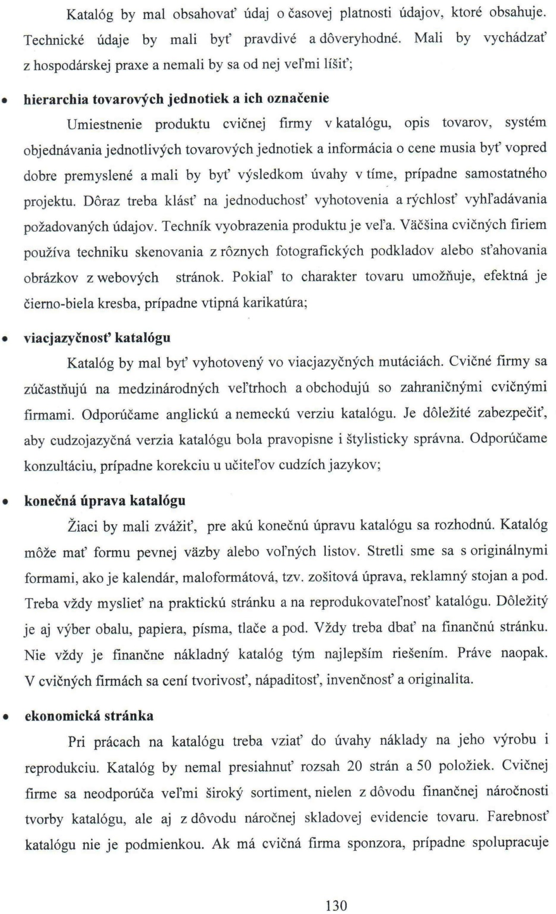
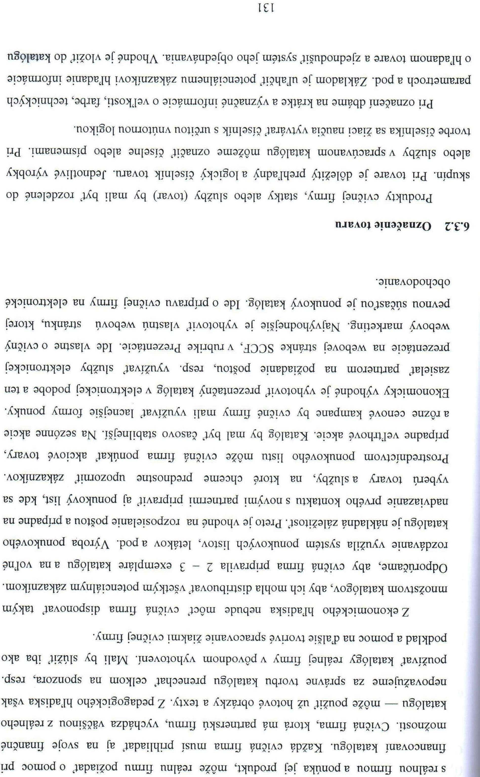
Vytvorte katalóg so všetkými náležitosťami

Podpora predaja (zopakovať mkt)
- je forma komerčnej masovej komunikácie medzi výrobcom (predajcom) a zákazníkom, ktorej cieľom je motivovať zákazníkov ku kúpe produktu v určitom čase. Ide vždy o krátkodobé akcie, ktoré majú podnietiť zvýšenie predaja a nesúvisia s kvalitou ponúkaného produktu.
Podpora predaja využíva:
- vzorky produktu, predajné výstavy, konferencie, predvádzanie výrobkov...,
- kupóny na zľavu, cenové zľavy...,
- poskytnutie prémie (tašky, perá, kľúčenky...),
- akcie - ak zaplatíš 2 dostaneš 3,
- súťaže predavačov a obchodných zástupcov,
- blahoželanie k životným jubileám.
Rozdiel medzi reklamou a podporou predaja.
Reklama - kúp si náš výrobok.
Podpora predaja - kúp si ho teraz.
Public relations
- všetky cieľavedomé a systematické opatrenia a aktivity podniku, ktorých cieľom je:
- vo verejnosti vzbudiť, udržať a rozvíjať podporu, dôveru k činnosti podniku u zákazníka.
- dementovať (odvracať) nepríjemné a inak škodiace udalosti, správy a klebety.
PR poznáme:
- rutinné – zahŕňa každodenné úsilie o publicitu. Má za cieľ upevnenie postoja verejnosti
- krízové – firma ho využíva, ak dôjde k poškodeniu dobrého mena spoločnosti. Verejnosť je potrebné okamžite informovať a vzniknutú situáciu riešiť.
Rozdiel medzi public relations a reklamou
 | Public relations | Reklama
sa vzťahuje na | podnik, jeho imidž ako celok | bezprostredne na výrobok, tovar, službu
zabezpečuje ho | manažment firmy | marketing firmy
cieľ | postoj verejnosti, vzbudenie dôvery | vyvolať pozornosť a predaj
charakter | dlhodobý | krátkodobý
dôveryhodnosť | vyššia akceptovateľnosť správ | nižšia
obracia sa na | širšiu verejnosť | zákazníka
argumenty | pôsobí viac rozumovo | hľadá dôveru prostredníctvom pocitov
Podpora predaja - akcia na predajni ochutnávka na bebe keksy:
1. účel
2. časový plán: od do (dátum)
3. materiálne zabezpečenie (odevy, jogurty, stánok...)
4. personálne zabezpečenie
5. zabezpečenie priestorov
6. rozpočet
7. pútač
8. priebeh

Práca s verejnosťou - Deň otvorených dverí:
1. účel
2. časový plán: od do (dátum)
3. materiálne zabezpečenie ()
4. personálne zabezpečenie
5. zabezpečenie priestorov
6. rozpočet
7. pútač
8. priebeh
